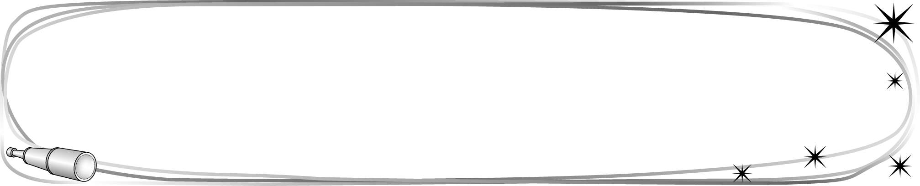
世界大不同

壹 、設計理念
人權是人與生俱來的基本權利和自由，不論其種族、性別、社會階級皆應享有的權利，不但任何社會或政府不得任意剝奪、侵犯，甚至應積極提供個人表達和發展的機會，以達到尊重個人尊嚴及追求美好生活的目標。因此，人權教育實際上是關乎人類尊嚴的教育，也就是在幫助我們瞭解「人之所以為人」所應享有的基本生活條件，包括生理、心理及精神方面的發展，也讓我們檢視社會上有哪些問題是違反人類尊嚴，以及涉及公平、平等的問題，如種族主義、性別歧視等議題，從而採取行動，解決問題，去除阻礙人權發展的因素，建構一個美好的社會。
貳、 主題架構圖

世界大不同

引起動機

世界人權探索

我的理想國
繞著地球跑

認知
技能
情意

參 、教學活動設計
主題  名稱 | 人權教育 | 單元  名稱 | 世界大不同 | 適用年級 | 三年級
 |  |  |  | 教學節數 | 4節
分段能力指標
國語領域
2-3-2-1能在聆聽過程中，有系統的歸納他人發表之內容。
3-2-1-1在討論問題或交換意見時，能清楚說出自己的意思。
3-3-2-1能具體詳細的講述一件事情。
3-2-3-5說話用詞正確，語意清晰，內容具體，主題明確。
6-3-4-2能配合學校活動，練習寫作應用文(如：通知、公告、讀書心得、參觀報告、會議紀錄、生活公約、短篇演講稿等)。

社會領域
1-3-2瞭解各地風俗民情的形成背景、傳統的節令、禮俗的意義及其在生活中的重要性。
4-3-1說出自己對當前生活型態的看法與選擇未來理想生活型態的理由。
5-3-3瞭解各種角色的特徵、變遷及角色間的互動關係。

綜合活動
3-1-4 欣賞身邊不同文化背景的人。
3-3-5 尊重與關懷不同的文化，並分享在多元文化中彼此相處的方式。

健體領域
3-2-3瞭解運動規則，參與比賽，表現運動技能。

人權教育
1-3-2理解規則之制定並實踐民主法治的精神。
1-3-3瞭解平等、正義的原則，並能在生活中實踐。
1-3-4瞭解世界上不同的群體、文化和國家，能尊重欣賞其差異。
2-3-3瞭解人權與民主法治的密切關係。
教學目標
- 讓學生瞭解世界各國人權不同特色。
- 瞭解人權與民主的關係。
- 讓學生能以團體合作的方式進行比賽。
- 讓學生能依照所習得的資料，發揮創意，設計出自己的理想國。
統整相關領域
國語
社會
綜合
健體
人權教育

肆 教案設計
教學活動 | 教學時間 | 指導要點 | 教學資源 | 評量方式 | 六大議題
《引起動機》  「凡人生而平等，秉造物者之賜，擁諸無可轉讓之權利，包含生命權、自由權、與追尋幸福之權」  （美國獨立宣言的前言部分）  - 有沒有人聽過這句話？  - 美國國父、美國第一位總統是誰？  - 有沒有人聽過美國有一位偉人小時候砍倒櫻桃樹的故事？  - 簡述華盛頓的背景及其事蹟。  - 敘述與美國獨立宣言的關係。  - 說明美國獨立宣言如何產生及其影響。  《世界大不同》  舉例幾個國家的重要人權發展  - 美國  （華盛頓、傑佛遜、林肯…等人，獨立戰爭、獨立宣言）  - 法國  （法國大革命）  - 中華民國  （孫中山，民主革命）  - 印度  （甘地，獨立運動）  - 南非  （曼德拉、戴克拉克，種族隔離）  - 澳大利亞  （爭取獨立，擁有自己主權）  -------第一節結束------- | 15’  25’ | 以故事與問答的方式引導出主題  可於課前請孩子蒐集資料。 | 地圖  人權的參考資料 | 發表  討論  上課參與度  發表  討論  上課參與度 | 人權教育  1-3-2  1-3-3  1-3-4  2-3-3  社會領域  1-3-2  4-3-1  5-3-3
《世界大不同》  上一節課說過各國的特色的複習與討論。  - 美國  - 法國  - 中華民國  - 印度  - 南非  - 澳大利亞  《繞著地球跑》  - 將世界地圖放在黑板上或是將地球儀放在桌上。  - 將討論過的國家編上號碼，以抽籤或旋轉方式，選擇題號。  - 依照選出的國家回答其國家名稱與特色。  - 全班揭曉答案。  - 以累積積分的方式，選出優勝組別，予以獎勵。。  - 帶回學習單填寫  -------第二節結束------- | 10’  30’ | 可於課前請孩子蒐集資料。 | 全球各地人權參考資料  世界地圖或地球儀 | 發表  討論  上課參與度  分組競賽 | 綜合活動  3-1-4  3-3-5  健體領域  3-2-3
《我的理想國》  請孩子將老師提供的學習單  ，闡述學習單的內容，也可以以繪畫或是戲劇的方式呈現，與班上同學分享。  - 我的理想國  《總結》  讓孩子真正瞭解世界各地不同的特色，人權與民主的相關性，進而表達出自己的看法，設計屬於自己並合理的理想國。  -------第三、四節結束------- | 70’  10’ | 確實讓孩子瞭解這個活動的內容  讓孩子能對人權與民主有更深一層的瞭解 | 學習單 | 發表  討論  上課參與度 | 國語領域  2-3-2-1  3-2-1-1  3-3-2-1  3-2-3-5  6-3-4-2  人權教育  1-3-2  1-3-3  1-3-4  2-3-3

伍、 參考資料
《美國獨立宣言》（United States Declaration of Independence），為北美洲十三個英屬殖民地宣告自大不列顛王國獨立，並宣明此舉正當性之文告。1776年7月4日，本宣言由第二次大陸會議於費城批准，當日茲後成為美國之獨立紀念日。宣言之原件由大陸會議出席代表共同簽署，並永久展示於美國位於首都華盛頓之國家檔案與文件署（National Archives and Records Administration）。此宣言為美國最重要的立國文書之一。
《背景》
1760年代與1770年代間，英屬北美十三殖民地與大不列顛王國間之緊張關係持續升高，終在1775年爆發勒星頓與康克特之役（來剋星頓槍聲）（Battle of Lexington and Concord），成為美國獨立戰爭之先聲。徹底獨立一開始只是少數人的想法，直到強力壓制殖民地自治的不可容忍法令（Intolerable Acts）通過後，視不列顛母國為壓迫者的觀點方日益廣佈。麻薩諸塞州1774年之沙福克決議（Suffolk Resolves）與湯瑪斯·潘恩（Thomas Paine）於1776年出版之小冊常識等文告更加掀起了反不列顛之風潮。
《起草與採用》
1776年6月，麻薩諸塞州的約翰·亞當斯、賓夕法尼亞州的班傑明·富蘭克林、維吉尼亞州的湯瑪斯·傑佛遜、紐約州的羅伯特·李文斯頓（Robert R. Livingston）、康乃迪克州的羅傑·謝爾曼（Roger Sherman）（即後世所稱之五人小組（Committee of Five））聚集起草合宜之文告以宣示獨立之決心。五人小組決議，宣言由湯瑪斯·傑佛遜獨力起草後對富蘭克林與亞當斯展示，富蘭克林一人即至少修訂了其中48處。傑佛遜後據此謄錄了一份修訂版，由五人小組於1776年6月28日上呈大陸議會。
《影響》
美國的獨立宣言受1581年荷蘭共和國宣告獨立之影響，籲求誓絕（Oath of Abjuration）。蘇格蘭王國於1320年的阿布羅斯宣誓（Declaration of Arbroath）作為史上第一次的獨立宣言，毫無疑問也具有影響力。傑佛遜個人曾製作維吉尼亞人權宣言，於1776年見採。
若干史家相信獨立宣言曾用以作為宣傳工具，即美國人嘗試為其叛英行為立說，以說服不願起事之殖民地加入，並對可能施以援手之外國建立正當性。獨立宣言亦曾用以結合大陸議會之成員。大多數的簽署人都明白，自已簽的是與革命事業成功於否息息相關的生死狀，而本宣言縮短革命與成功之距離。（或如班哲明法蘭克林所挖苦的：『我等而今務須生死與共，否則定遭各別處決。』（"We must all now hang together, or we will all surely hang separately."）

《重要人權文書一覽表》
世界重要人權文書 | 時間、地點
《阿布羅斯宣誓》 | 1320年4月6日於蘇格蘭王國，史上第一次的獨立宣言
《政府論》 | 英國政治思想家洛克於1689-1690年所著兩篇有關天賦人權的重要政治論文
《民約論》 | 法國思想家盧梭於1762年所著，其中主權在民的思想，是現代民主制度的基石
《美國獨立宣言》 | 1776年7月4日簽署於費城
《法國人權與公民權宣言》 | 1789年8月26日頒布於巴黎
《感性宣言》 | 1848年7月發表於塞尼卡福爾斯會議
《蓋茲堡演說》 | 1863年11月19日，林肯在賓夕法尼亞州的蓋茲堡國家公墓揭幕式中所發表的演說
《三民主義》 | 1905年的《民報》發刊詞
《印度獨立宣言》 | 1930年1月26日發布
《聯合國憲章》 | 1945年6月26日簽署於舊金山，於1945年10月24日生效
《南非種族隔離制度》 | 1948年開始於南非共和國實施，至1994年全部取消
《防止及懲治滅絕種族罪公約》 | 1948年12月9日簽訂於巴黎
《世界人權宣言》 | 聯合國大會1948年12月10日通過
《關於修正1926年9月25日在日內瓦簽訂的禁奴公約的議定書》 | 聯合國大會1953年10月23日決議通過
《兒童權利宣言》 | 聯合國大會1959年11月20日通過
《給予殖民地國家和人民獨立宣言》 | 聯合國大會1960年12月14日通過
《關於自然資源永久主權的決議》 | 聯合國大會1962年12月14日決議通過
《我有一個夢》 | 1963年8月28日華盛頓大遊行中，美國黑人民權運動領袖馬丁‧路德‧金恩博士於林肯紀念堂前發表演說
《消除一切形式種族歧視宣言》 | 聯合國大會1963年11月20日通過
《消除一切形式種族歧視國際公約》 | 1966年3月簽訂於紐約
《國際文化合作原則宣言》 | 聯合國教科文組織大會第十四屆會議1966年11月4日宣布
《經濟、社會和文化權利國際公約》 | 聯合國大會1966年12月16日通過
《公民權利和政治權利國際公約》 | 聯合國大會1966年12月16日通過
《公民權利和政治權利國際公約任擇議定書》 | 聯合國大會1966年12月16日通過
《消除對婦女歧視宣言》 | 聯合國大會1967年11月7日決議通過
《德黑蘭宣言》 | 國際人權會議1968年5月13日通過
《禁止並懲治種族隔離罪行國際公約》 | 聯合國大會1973年11月30日通過
《消除對婦女一切形式歧視公約》 | 聯合國大會1979年12月18日通過
《禁止酷刑和其他殘忍、不人道或有辱人格的待遇或處罰公約》 | 聯合國大會1984年12月10日決議通過
《維也納宣言和行動綱領》 | 聯合國第二次世界人權大會1993年6月通過
《人民享有和平權利宣言》 | 聯合國大會1984年11月12日決議核准
《與澳大利亞關係法》 | 1986年於澳大利亞簽訂
《發展權利宣言》 | 聯合國大會1986年12月4日決議通過
《兒童權利公約》 | 聯合國大會1989年11月20日通過

資料來源：維基百科搜尋

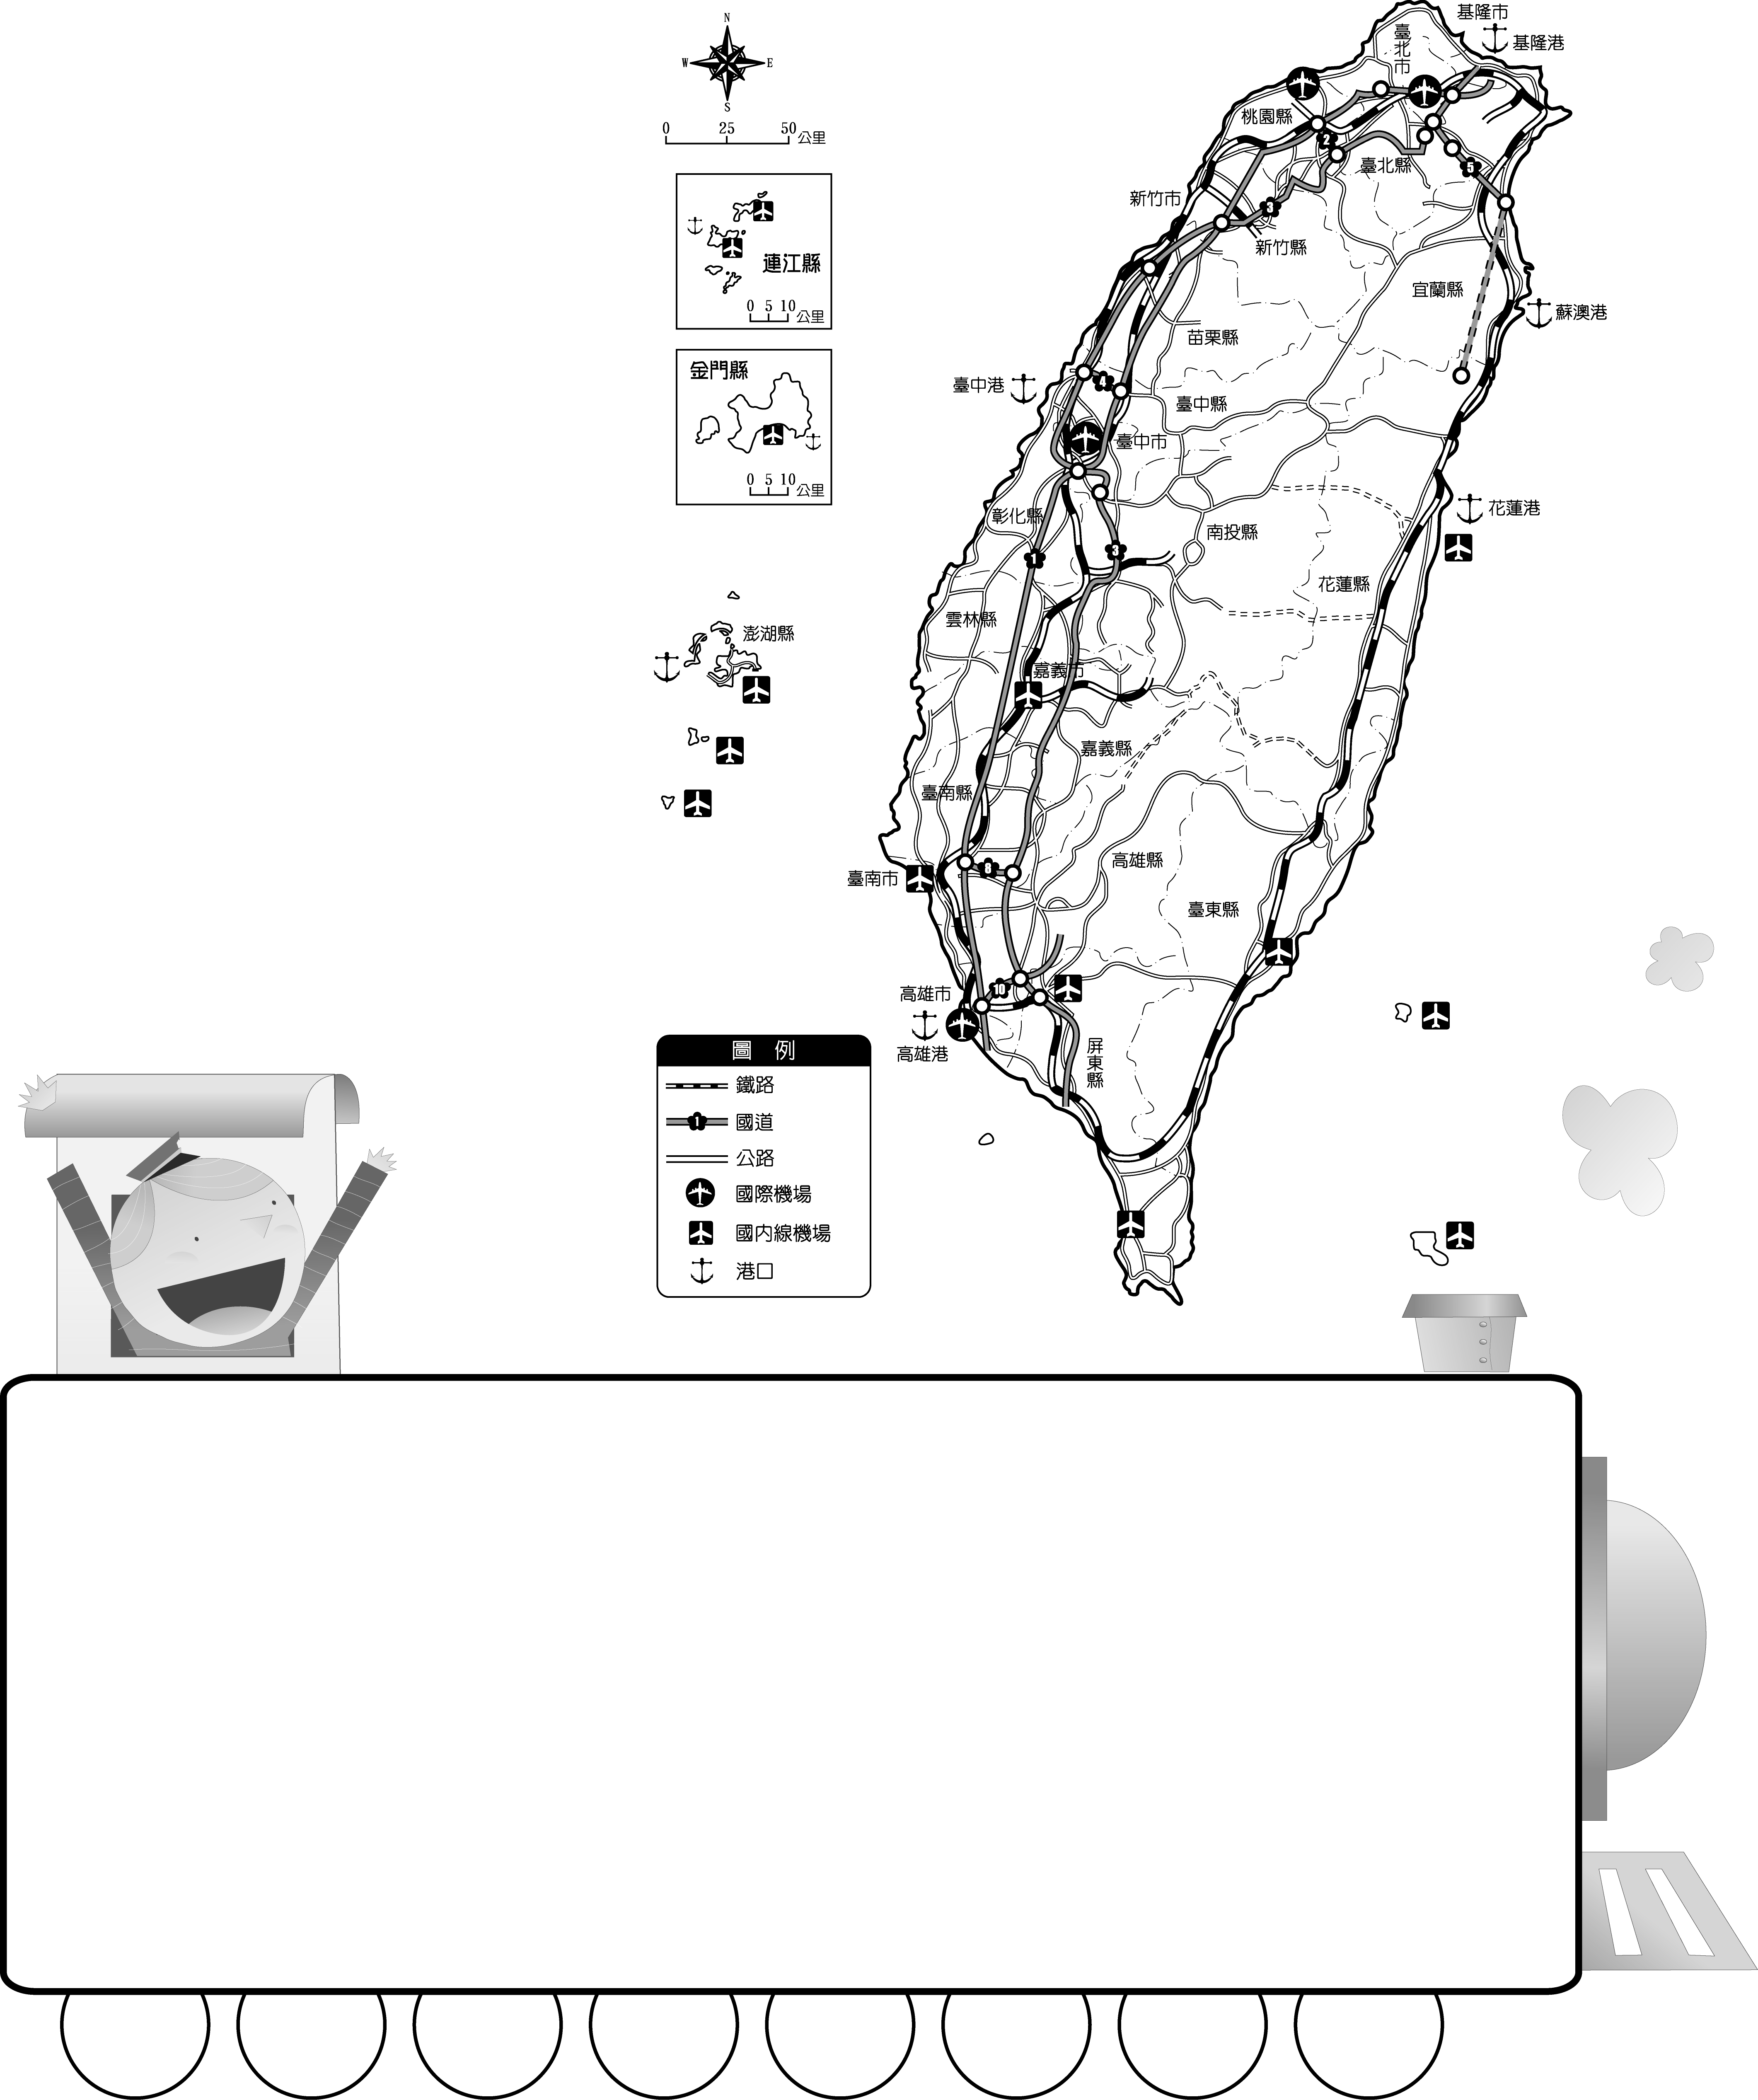
（請小朋友自由作答）
我的理想國

- 聽過這麼多的重要人權發展，你對人權是不是比較有概念了呢？寫下你對人權的一些看法吧！

- 如果有一天你有了一個屬於你的國家你會如何規劃和設計，讓你的國家人民都能享有基本人權之外，你還會賦予他們什麼權力呢？發會你的想像力吧！！並且把你的理想過畫出來～

